Перечень транспортных средств, признанных брошенными, разукомплектованными, бесхозяйными
дата осмотра | адрес | марка/модель/гос. номер/цвет | срок добровольного/принудительного перемещения | фотоматериалы
04.04.2022 | г. Воронеж,  ул. Ленина, 50 | Додж Стелс  М542НМ36 | 18.04.2022/ в соответствии с п. 4.1 постановления № 36 от 29.01.2018 | 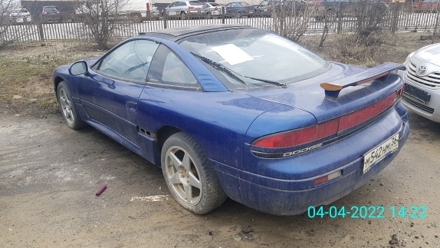 | 